|  |
| --- |
| МИНОБРНАУКИ РОССИИ |
| Федеральное государственное бюджетное образовательное учреждение высшего образования **«МИРЭА − Российский технологический университет»**  **РТУ МИРЭА** |

**Институт информационных технологий (ИИТ)**

**Кафедра практической и прикладной информатики (ППИ)**

**ОТЧЕТ ПО ПРАКТИЧЕСКОЙ РАБОТЕ**

по дисциплине «Разработка баз данных»

**Практическое задание № 2**

|  |  |  |  |
| --- | --- | --- | --- |
| Студент группы ИНБО-01-17 | ИКБО-20-21 Савельев С.А. | (подпись) | |
| Преподаватель | Благовещенский В.Г | (подпись) | |
| Отчет представлен | «30» сентября 2023 г. | |  | |

Москва 2023 г.

**Отчёт**

**Цель**: изучение и создание выборки, сортировки данных. Изучение и применение операторов для изменения данных.

**Результат работы:**

Создание выборки всех колонок без фильтрации и сортировки таблицы “player” с помощью команды SELECT представлено на рисунке 1.

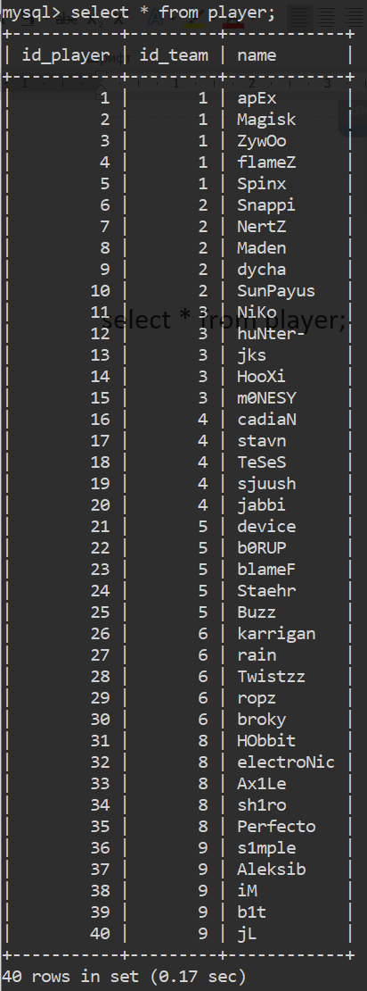

Рисунок 1 – Создание выборки

Создание выборки всех колонок с фильтром на колонку description таблицы “player” с помощью команды SELECT и параметра WHERE представлено на рисунке 2.

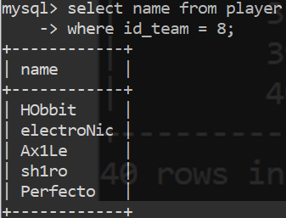

Рисунок 2 – Создание выборки с фильтрацией

Создание выборки всех колонок с фильтром на колонку description и на колонку id таблицы “peripheral” с помощью команды SELECT и параметра WHERE представлено на рисунке 3.

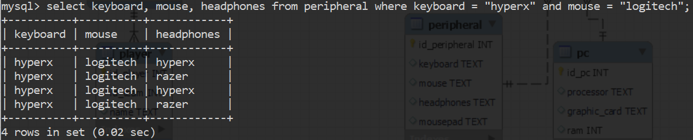

Рисунок 3 – Создание выборки с множественной фильтрацией

Создание выборки части колонок таблицы “team” представлено на рисунке 4.

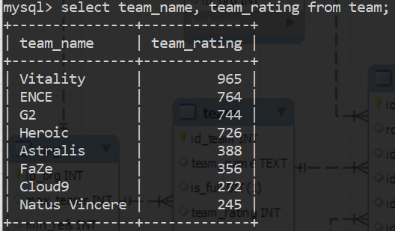

Рисунок 4 – Создание выборки с фильтрацией колонок

Создание выборки с объединением данных нескольких таблиц с помощью параметра JOIN представлено на рисунке 5.

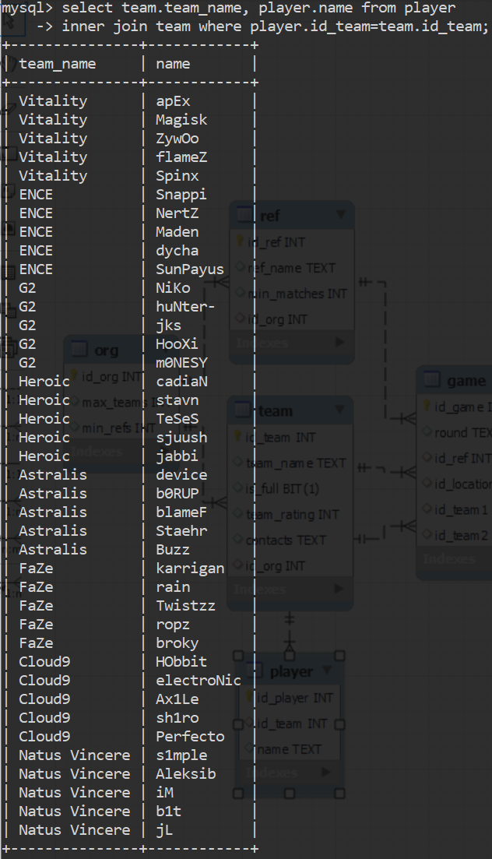

Рисунок 5 – Создание выборки с объединением

Создание выборки с множественным объединением данных нескольких таблиц с помощью параметра JOIN представлено на рисунке 6.

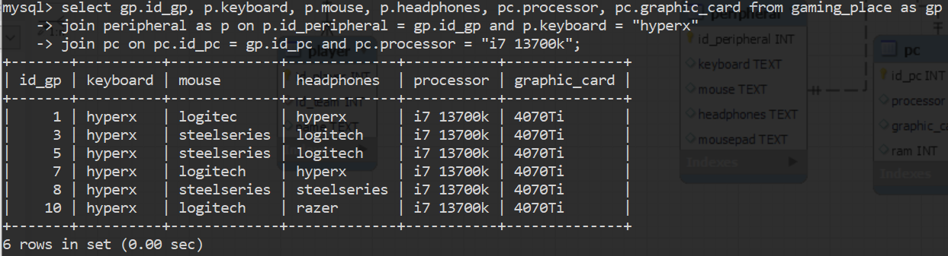

Рисунок 6 – Создание выборки с множественным объединением

Создание выборки из таблицы с использованием сортировки с помощью ORDER BY представлены на рисунке 7.

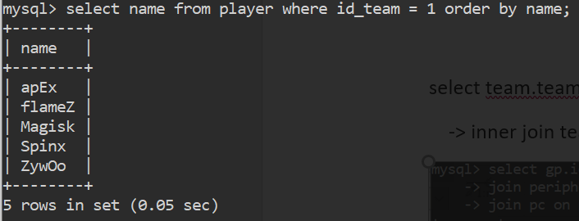

Рисунок 7 – Создание выборки с множественной сортировкой

Для обновления базы данных использовалась команда UPDATE результат выполнения представлен на рисунке 8.

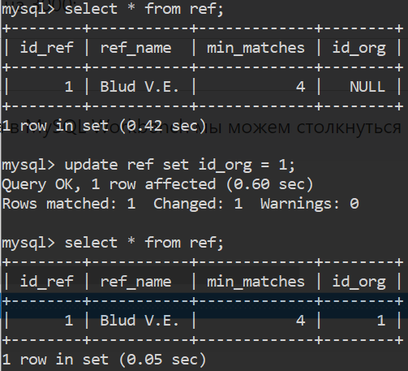

Рисунок 8 – Обновление данных в базе данных

Для удаления строки из таблицы “permissions” использовалась команда

DELETE, результат выполнения представлен на рисунке 9.

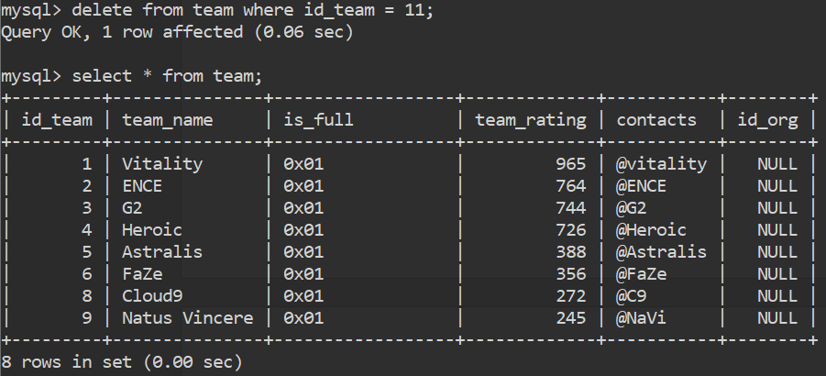

Рисунок 9 - Удаление данных из базы

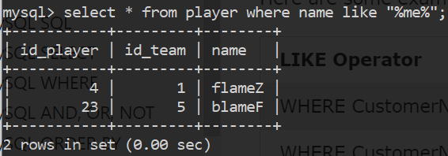

Рисунок 10 – Использование оператора LIKE

Содержимое команд выполнение которых было представлено выше представлено в листинге 1.

Листинг 1 – Содержимое выполненных команд.

select * from player;

select name from player

-> where id_team = 8;

SELECT team_name, team_rating from team where team_name = “Vitality” or team_name = “FaZe” or team_name = “G2” order by team_rating;

SELECT keyboard, mouse, headphones prom peripheral where keyboard = “hyperx” and mouse = “logitech”;

select name from player where id_team = 1 order by name;

select team.team_name, player.name from player

-> inner join team where player.id_team=team.id_team;

select team.team_name, player.name from player

-> inner join team where player.id_team=team.id_team;

select gp.id_gp, p.keyboard, p.mouse, p.headphones, pc.processor, pc.graphic_card from gaming_place as gp

-> join peripheral as p on p.id_peripheral = gp.id_gp and p.keyboard = "hyperx"

-> join pc on pc.id_pc = gp.id_pc and pc.processor = "i7 13700k";

select * from ref;

update ref set id_org = 1;

select * from ref;

insert into team (team_name) values ("hi");

delete from team where id_team = 11;

select * from team;

select * from player where name like "%me%";

**Вывод:**

В результате данной практической работы была создана база данных, а также было произведено наполнение её тестовыми данными.